Titel: Tidsrejsen

Tema: sci-fi, julekalendere, fanfiction
Fag: Dansk
Målgruppe: 4. - 6. klasse
Tv-udsendelse: DR, 2014, 1. december, 26 min.

Sci-fi-julekalenderen “Tidsrejsen” handler om 13-årige Sofie, som drømmer om, at hendes forældre finder sammen igen. Julen skal reddes ligesom i alle andre julekalendere, men måske kan dine elever være med til at ændre historiens gang ved at skrive en “hvad nu hvis-historie” eller selv rejse i tiden, når de selv skriver universfanfiction i dansktimerne.
Faglig relevans/kompetenceområder
I Danmark har vi en lang tradition med at se julekalendere i TV, men måske er det svært at få hele familien samlet foran samme skærm i dag. Boost julehyggen, og se de to første afsnit af “Tidsrejsen” på mitCFU i dansk, inden den bliver sendt i december 2021 på tv. U-ndersøg hvilke byggeklodser, den indeholder vha. tv-udsendelsen TV! TV! TV! Julespecial. Eleverne kan også undersøge miljøet og selv fremstille deres egne fanfiction-historier i Tidsrejsens univers.
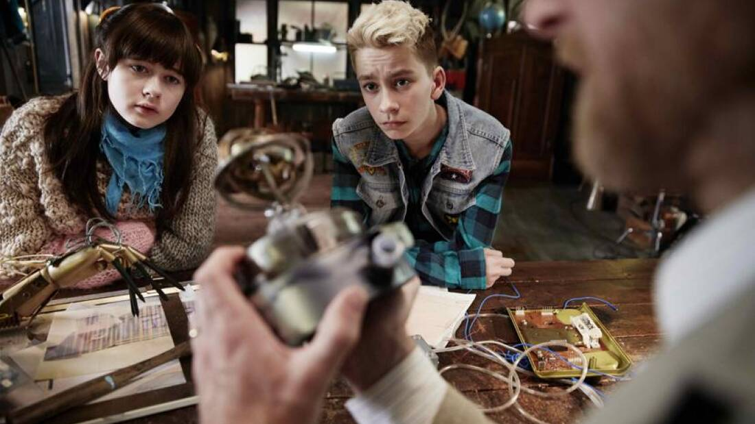
Sofie og Dixie undersøger gyroen, som måske kan ændre på historiens gang, så familien igen kan holde jul sammen.

Ideer til undervisningen
Se TV! TV! TV! Julespecial og anvend CFU-kapitelsættet til at undersøge Tidsmaskinens byggeklodser. I tv-udsendelsen afslører Ane Cortzen hemmeligheden bag tv-julekalenderne. De ser meget forskellige ud på overfladen, men de har meget tilfælles, og det fortæller manuskriptforfatter Søren Frellesen om. Sammen med værten åbner han en låge for hver byggesten, som er: En helt, en skurk, magi, sange, comic relief, hyggefaktor, cliffhanger. Passer det også på tidsrejsen?
Sofies store projekt er at få sin familie tilbage, og målet er at holde jul sammen. Hendes mor og far blev skilt sidste jul og har travlt med at realisere sig selv i et astrologi- og musiktrip. I hvert afsnit har Sofie et delmål, og i første afsnit er det at få forældrene til at mødes på en blinddate. I næste afsnit er det at finde ud af, hvem den mystiske og nysgerrige Dixie er. Brug evt. aktantmodellen til at løse opgaven og find ud af, hvad der er Sofies projekt og mål/delmål og hold øje med, hvem der er hendes hjælpere og modstandere. Måske kan I lave en fælles plakat i klassen, som I løbende udfylder i december måned?
Tidsrejsen foregår i et idyllisk snedrysset Dragør og et dystopisk fremtidsunivers. Her har eventyrlystne Dixi fået nøglen til Sølvrævens ATV, som bringer ham 30 år tilbage i tiden, hvor han forsøger at blive venner med nørdede og rationelle Sofie. Hun har lovet sin opfinderfarfar at gøre hans livsværk “Gyroen” færdig. Sammen flygter de tilbage til 1984, da de bliver jagtet af agenter fra det hemmelige politi Tempus, der skal forhindre alle tidsrejser.
Arbejd med miljøbeskrivelse og lad eleverne skrive en kort tekst, som er en stemningsskabende beskrivelse af én af lokationerne i Tidsrejsen fx bedsteforældrenes hus, farfarens værksted, havnen, agenternes hovedkvarter, det underjordiske slumkvarter eller Dragør 1984. Se klip fra tidsrejsen og undersøg lokationens setting, som er de fysiske omgivelser (scenografi), kulisser og kostumer og vær opmærksom på tidsmarkører, inden I skriver.
Skriv bagefter en missing scene, som foregår på den valgte lokation. Kopier evt. denne padlet: Tidsmaskinens plot-maskine, og få dine elever til at finde på deres egne universfanfiction, hvor de digter en scene, som de synes mangler i julekalenderen. Lyt evt. til Fanfiktions historie på P1 på mitCFU først. De kan både skrive en “Hvad så mere-historier” eller “Hvad nu hvis-historier”. I padletten kan eleverne skrive samtidig og stjæle god ideer fra hinanden imens.
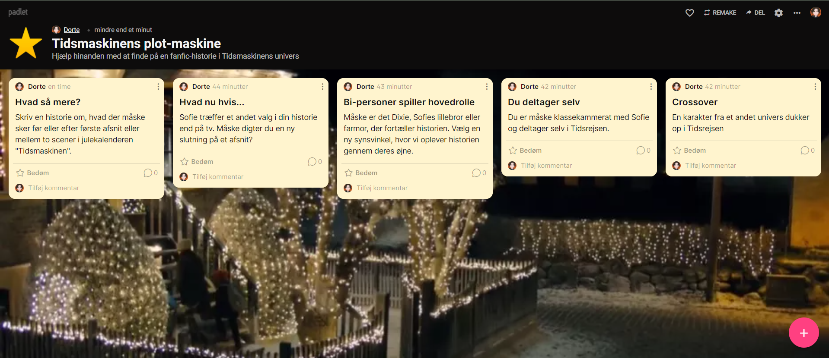Screendump fra Padletten, som du kan kopiere og dele med i dine egen klasse
Hvad mere-historier er, når fans ikke kan få nok af deres yndlingsunivers. Den handler om noget nyt og ligge tæt op ad meddigtning. Man kan fx skrive om, hvad der skete før første kapitel. En bipersoner kan blive hovedperson, og hvor handlingen er den samme, er synsvinklen ny. En helt ny karakterer fx én selv eller karakterer fra andre universer kan også optræde i universet.
Hvad nu hvis-historier er, når fans ikke er tilfredse med handlingen i deres yndlingsunivers. De laver om på handlingen i den originale serie/bog/film og skriver fx en ny slutning.
Opret evt. ny Padlet til klassen på Skoletube.dk, hvor eleverne kan dele og kommentere hinandens færdige fanfictionhistorier samt tilføje hjerter eller stjerner. I kan med andre ord simulere et fanfællesskab, hvor interesse og interaktion fra et autentiske publikum bestående af andre fans/klassekammerater er en væsentlig motivationsfaktor, der forhåbentlig kan sætte skub i skrivelysten.
Supplerende materialer på mitCFU
Fanfiktions historie på P1
TV! TV! TV! Julespecial
Supplerende materialer
Tidsmaskinens plot-maskine del link eller skriv: https://padlet.com/dorte_haraldste/tidsmaskinen i browseren
Aktantmodellen
EKKO: Anmeldelse af tidsrejsen

